Cálculo 2
Lista 2 – Integração por partes
Prof. Adriano Barbosa

1. Calcule as integrais utilizando as escolhas de u e dv dadas:

a)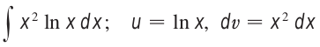
b)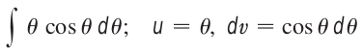

2. Calcule as integrais indefinidas:

a)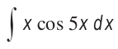
b)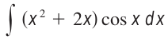
c)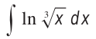
d)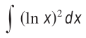
e)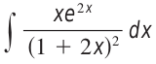
f)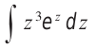

3. Calcule as integrais definidas:

a)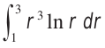
b)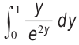
c)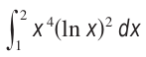
d)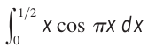
e)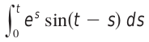

4. Efetue uma substituição e em seguida use integração por partes para resolver as integrais abaixo:

a)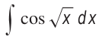
b)